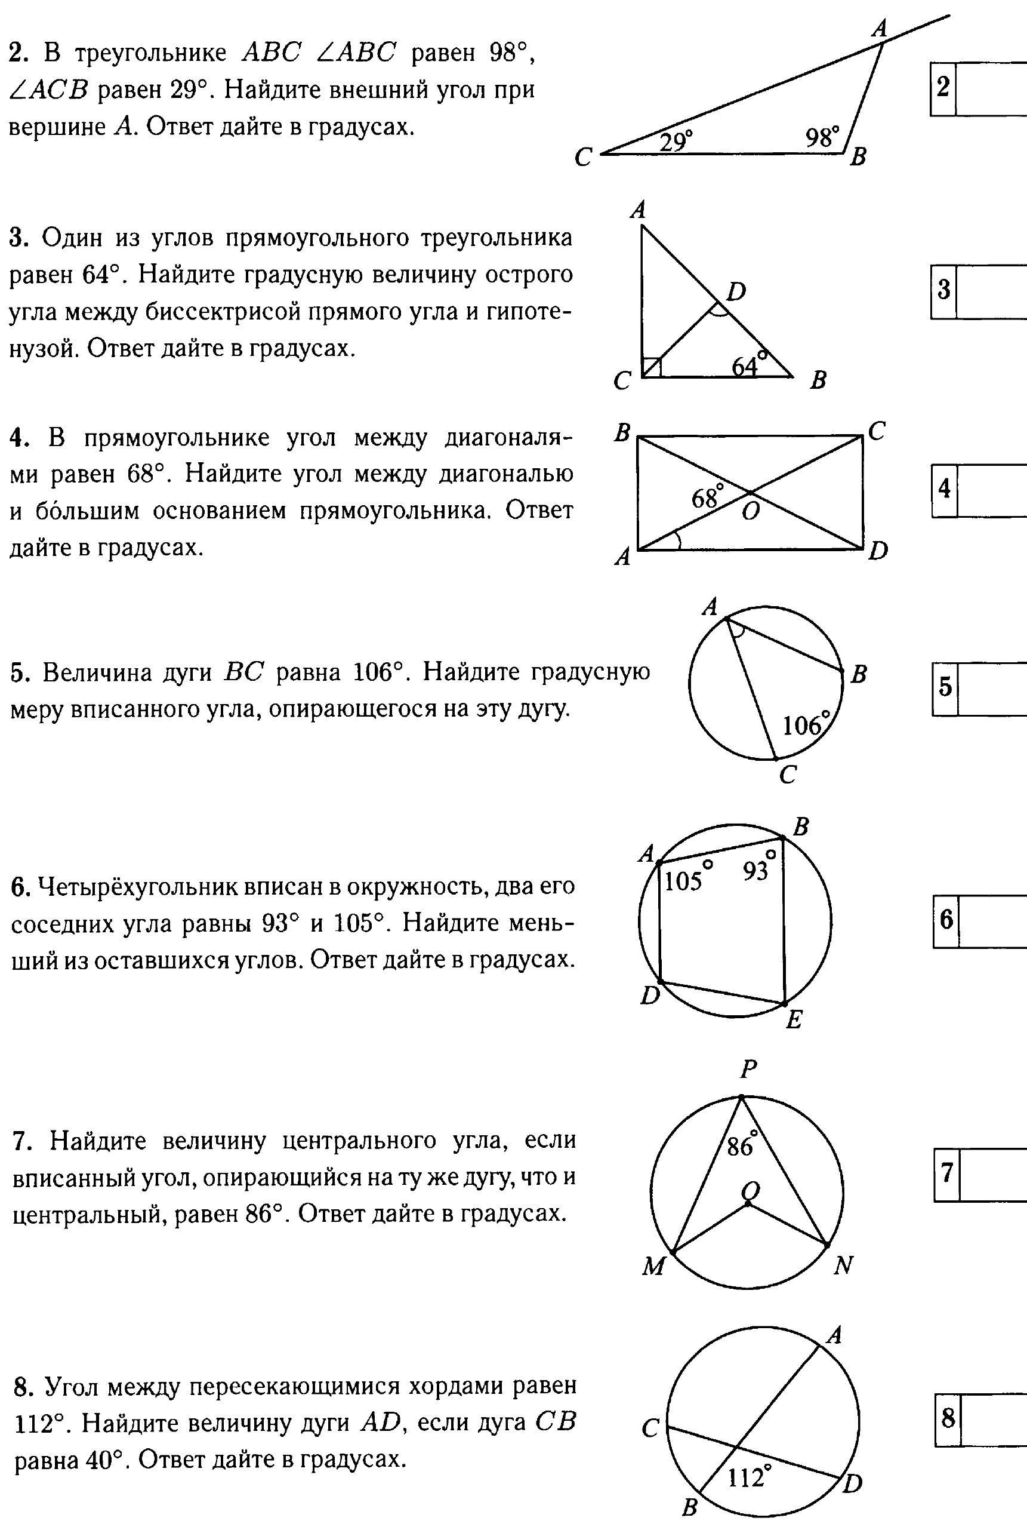**ОГЭ «Углы» Вариант 3**

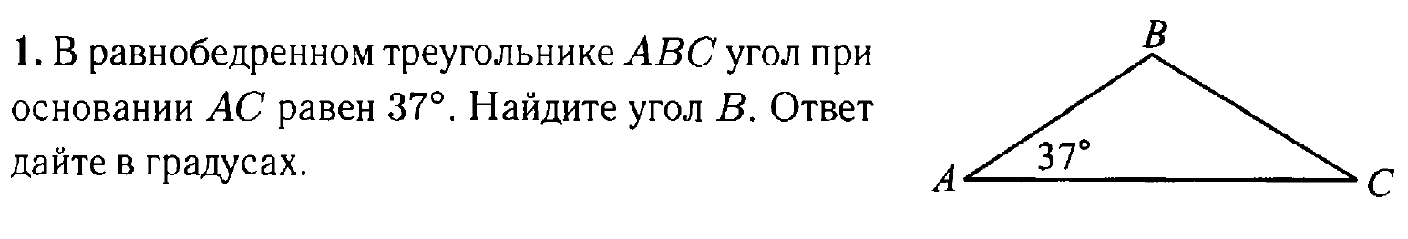





**9.**

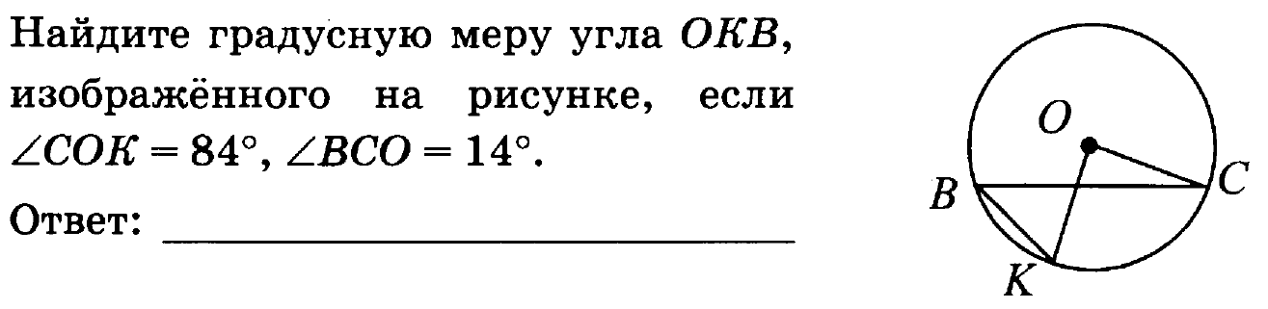

**10.**

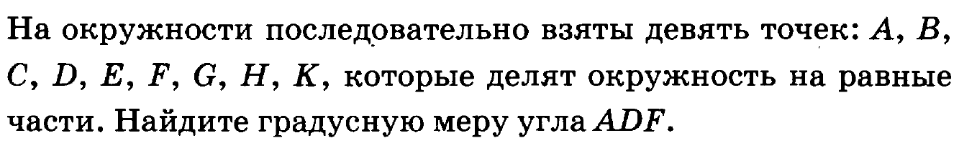

**11.**

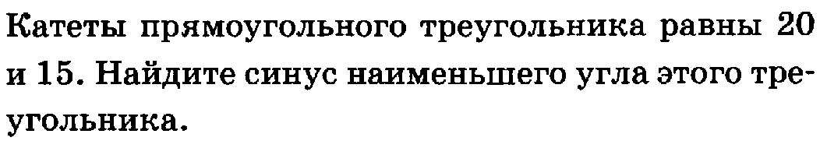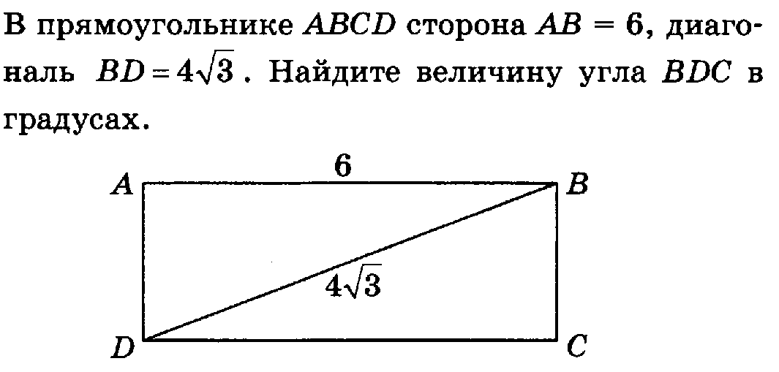

**15.**

**12.**

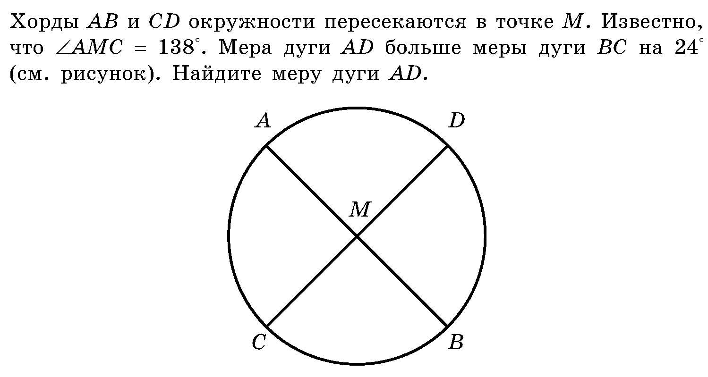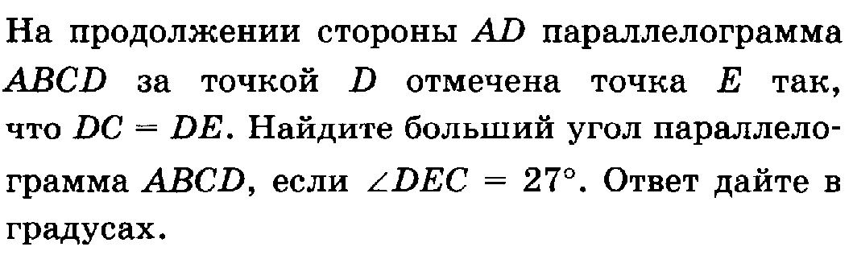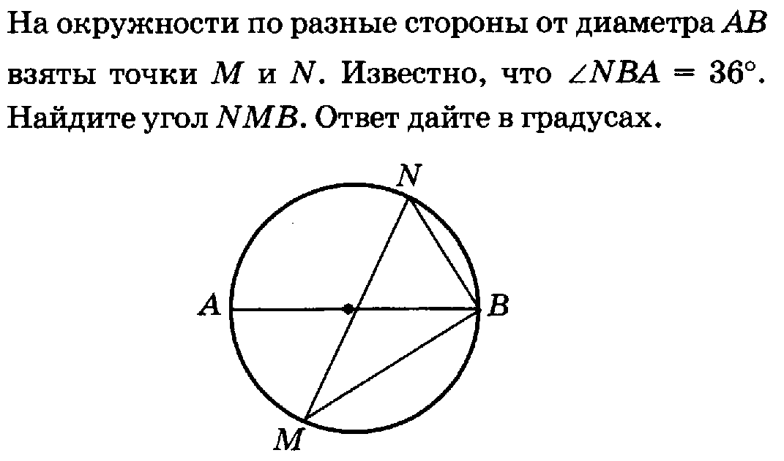

**16*.**

**14.**

**13.**